8. ročník – distanční výuka 10.-14.5.2021
Přírodopis
Doma
- Zapište si do sešitu ZÁPIS z online hodiny
- V online výuce si zadáme jeden úkol, který bude vycházet z naší aktivity v online hodině
- Tyto a předchozí úkoly budu hodnotit až budeme ve škole – hodnocena bude vaše průběžná aktivita
Online – kůže a kožní soustava, prosím opakujte na testík vylučovací soustava (napíšeme si v týdnu od 17.5.)
Zeměpise
Doma:
- Podobně jako v přírodopisu bude úkol zadaný na online hodině
- Bude se týkat projektu, který začneme ve výuce
ONLINE – projektová výuka – město a vesnice, procesy osidlování, rozdíly mezi městy

Český jazyk

Mluvnice :

Procvičíme si významové poměry.

Na distanční výuku si připravíš 8/1 a společně si určíme dané poměry s odůvodněním a doplněním čárek cv.4, str.35 – ústně.

Písemně si v průběhu týdne vypracuješ cv.8a), 8b), str. 37 a podle řešení červeně opravíš.

V pondělí 10.5. od 8.00 do 9.00 hod mají ještě někteří žáci poslední možnost odevzdat do krabice na dvoře vypracovaná cvičení.
Matematika
Milí žáci, tento týden začínáme s geometrií, nachystejte si proto na hodinu rýsovací potřeby.
Téma je Kruh a kružnice.
Úkoly, které budete dostávat během online hodin přinesete vypracované příští termín do školy (tj. termín nástupu na prezenční výuku od 17.5.).
O line doučovací hodina nebude, z důvodu rotační výuky. Ale můžete mě kontaktovat na osobní konzultace – termín se domluvíme dle mých a vašich časových možností.
V pondělí budeme mít malý kvíz na statistické pojmy, tak jak bylo řečeno na hodině ve čtvrtek.
Úkoly:
- Úkoly na rýsování nebo dokončení úkolů budete dostávat na online hodině a vypracované je ukážete ten další týden ve škole. Nebudete už tedy nic odevzdávat do teams. Do teams budete odevzdávat úkoly pouze tehdy, když nepřijdete do školy na prezenční výuku.
- V pondělí ráno si přijďte pro učebnice matematiky 3 díl. Kdo dojíždí, vyzvedne si učebnici až ten další týden ve škole. Učebnice budou ráno v 8:00 vloženy do krabice na dvoře.
- Protože půjdete do školy od 17.5. sešity si zkontroluji v tom dalším týdnu. Vedení sešitu bude hodnoceno známkou.
Dějepis
PROMĚNA RAKOUSKÉ ŘÍŠE
Dějepis-8.ročník
RAKOUSKO-UHERSKÉ VYROVNÁNÍ
- učebnice s.82-85
- Přečti si text v učebnici na s.82-85
- Napiš písemně odpovědi do sešitu:
- Charakterizuj Bachův absolutismus
- Kdy a proč skončil Bachův absolutismus
- Co to je dualismus?
- Kdy došlo k Rakousko-uherskému vyrovnání/dualismus/?
- Kdy byla vydána nová ústava?
Vypracované otázky posílejte do 16. 5. 2021 na email: langmannova.pavlina@zshevlin.cz

Fyzika
Dnes budete pracovat s učebnicí fyziky.
Odpovězte na otázky písemně do sešitu.
1. str. 86/6
2. str. 88/1 nahoře – viz tabulka na straně 87.
3. str. 103/1
4. str. 104/6 – nahoře

Magnetické vlastnosti látek

V učebnici přečtěte stranu 105 – 111, pod nadpis „Magnetické vlastnosti látek“ zapiš k zapamatování ze str. 108.
Dále pod nadpis ze strany 110 zapiš k zapamatování ze strany 111.

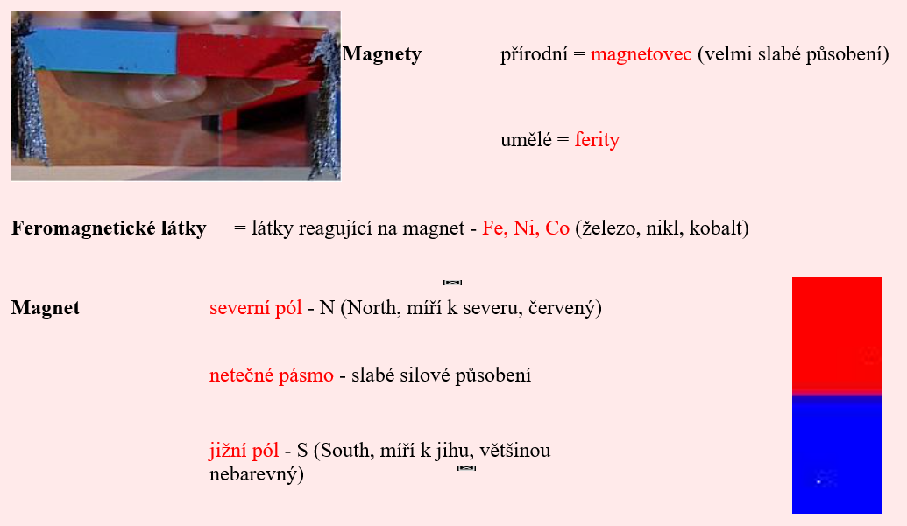
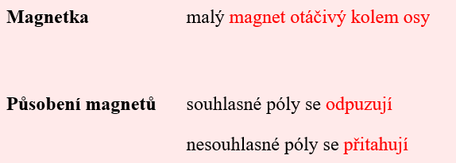
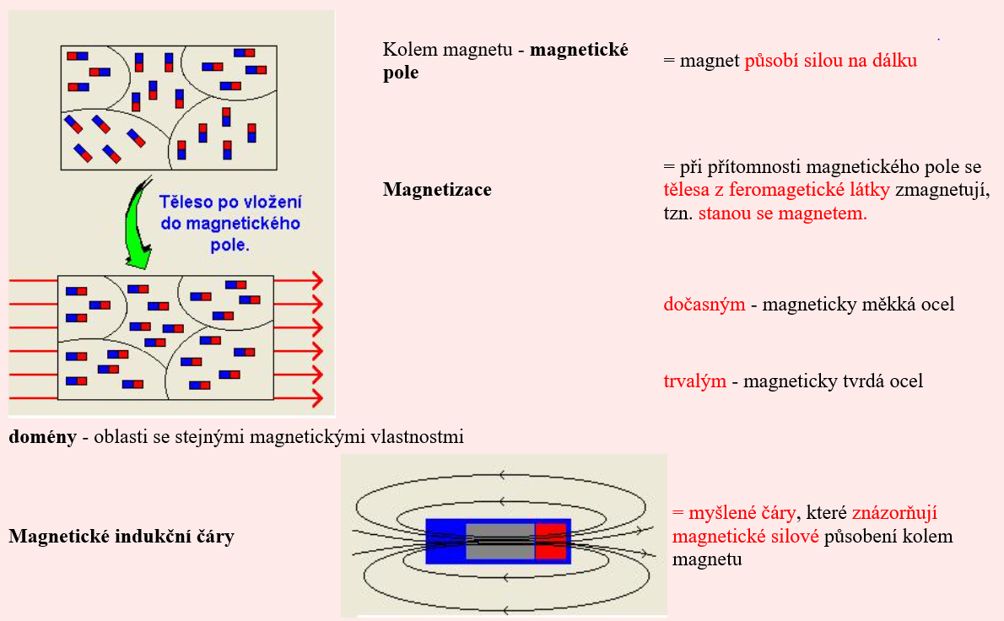
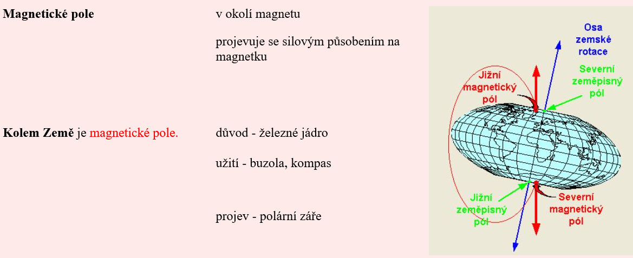
Anglický jazyk
MAY 10th
READING/ ČTENÍ
Budeme procvičovat výslovnost a porozumění textu.
Vypracujeme cvičení 2b na straně 44.

MAY 11th
READING/ ČTENÍ
Facts about human body – page 45.

MAY 14th
REVISION
Budeme opakovat:
MODAL VERBS / MODÁLNÍ SLOVESA – CAN, COULD, MAY MIGHT
HAVE TO / HAD TO
REFLEXIVE RPONOUNS / ZVRATNÁ ZÁJMENA
Učebnice str. 42
CHEMIE:
Chemii máte společně se seminářem 3 vyučovací hodiny týdně, zápis učiva a testík vám jistě více času nezaberou!!! Učivo si rozložte, nenechávejte si vše na poslední chvíli.
Pokračujte v učebnici na str. 58
ALKALICKÉ KOVY:
Při zápisu do sešitu opět využijte následující osnovu:
1. Které kovy patří mezi alkalické?
2. Kde je najdeme v PSP?
3. Jaké mají typické vlastnosti?
4. Jak jednotlivé kovy barví plamen – lithium, sodík, draslík?
5. Využití alkalických kovů.
KOVY ALKALICKÝCH ZEMIN:
uč. str. 59
Chemii máte společně se seminářem 3 vyučovací hodiny týdně, zápis učiva a testík vám jistě více času nezaberou!!! Učivo si rozložte, nenechávejte si vše na poslední chvíli.
Při zápisu do sešitu opět využijte následující osnovu:
1. Které prvky patří mezi kovy alkalických zemin a kde je najdeme v PSP?
2. V jaké podobě se vyskytují v přírodě?
3. Nakreslete koláč a barevně vyznačte zastoupení prvků v zemské kůře.
4. Hořčík: výskyt, vlastnosti a využití
Odpověz: písemně
Jak se projevuje nedostatek hořčíku v lidském těle?
5. Vápník: výskyt, vlastnosti a využití
Odpověz: písemně
Jak se projevuje nedostatek vápníku v lidském těle?
6. Beryllium: - využívá se v jaderné energetice a při konstrukci letadel a vesmírných raket
7. Radium: - je radioaktivní prvek, používá se jako zdroj záření pro léčbu rakoviny
Vytvoř dvojice: KOV – RUDA
Zn chalkopyrit
Pb sfalerit
Cu bauxit
Al hematit
Fe galenit
Podívej se na následující video
Alkalické kovy:
https://www.youtube.com/watch?v=xTzsx1I19Jk&list=PLu9YmWHGvyyuHFQybnXu_RybgtAHlYKS-&index=24
Seminář z chemie:
- v učebnici na str.60 najdeš souhrnný opakovací test
- odpověz písemně do sešitu, neopisuj celé zadání, zapiš pouze číslo otázky a odpověď
- nezapomínej opakovat PSP
Německý jazyk

In der On-line-Stunde werden wir den 3. und 4. Fall der Substantive und der Pronomina weiter üben. Selbstständig lest ihr den Text auf der Seite 24, Übung 6 und ergänzt die Vokabeln in den Kästchen (z.B. Das sind Kioske = Stände und Buden) und im Teil b) sucht ihr die Sätze aus, die dem Text entsprechen.

V on-line hodině budeme pokračovat v procvičování 3. a 4. pádu podstatných jmen a zájmen. Samostatně si přečtete text na straně 24, cv. 6 a vyřešíte zadání – doplníte slovíčka u popisků (např. Das sind Kioske = Stände und Buden) + v části b) vyberete věty, které odpovídají textu.

Výchova ke zdraví
Výživa a zdraví
V předchozí látce jsme zjistili, že nevhodné stravovací návyky (způsob stravování) vedou ke vzniku civilizačních chorob. Způsob, jak se stravujeme, je nedílnou součástí našeho životního stylu. Nemoci z nesprávné výživy mohou být – anorexie, bulimie, obezita, nadváha, žaludeční vředy.
Nadváha – nadbytek hmotnosti
Obezita – nadměrná akumulace tukové vrstvy
Obezita přináší vážná zdravotní rizika:
- Zatěžuje srdce
- Omezuje tělesný pohyb
- Zvyšuje nebezpečí onemocnění srdce a cév, vysokého krevního tlaku, cukrovky, vzniku nádorů střev
- Je příčinou nepříjemných psychických stavů
Obezitu či nadváhu lze změřit pomocí výpočtů. Nejběžnějším hodnocením je index hmotnosti BMI. Velmi závažná je skutečnost, že celosvětově roste počet obézních dětí a dětí s nadváhou. Je zřejmé, že se na nárůstu hmotnosti podílí především životní styl, stres, omezení pohybu, nevhodné stravování. K výkyvu hmotnosti může docházet i v souvislosti s dospíváním nebo vlivem onemocnění. Abychom byli zdraví, musíme dodržovat principy péče o vlastní zdraví:
uvolnění⇒pohyb⇒výživa⇒zdravotnická péče.

Úkol:
Zapisujte v průběhu jednoho dne, co jste snědli a v kolik hodin (také sladkosti, limonády apod.). Zároveň zaznamenejte, jakými aktivitami jste se zabývali (cvičení, jóga, chůze, úklid apod.). Zkuste vyhodnotit, zda je poměr strava/ pohyb vyvážený.
Jednodušší varianta:
Stáhněte si aplikaci s názvem „Kalorické tabulky“, do které budete v průběhu jednoho dne zapisovat vše, co jste jedli, pili, a vaši pohybovou aktivitu. Na konci dne uvidíte v grafu kalorickou vyváženost, vyfoťte přehled vyváženosti příjmu a výdejů energie. Tento úkol budu ANONYMNĚ hodnotit.
Zápisek a úkol posílejte do 16. 5. 2021 na adamcova.jana@zshevlin.cz

